关于办理横向科研项目具体事项的通知

各部门、各单位：

根据《陕西国际商贸学院横向科研项目管理办法（2022年6月修订）》（陕商院科〔2022〕6 号）文件规定，为持续做好全校教师横向科研项目的保障服务工作，结合实际，现就横向科研项目有关事项的办理作如下规定，请各单位遵照执行。

一、办理流程

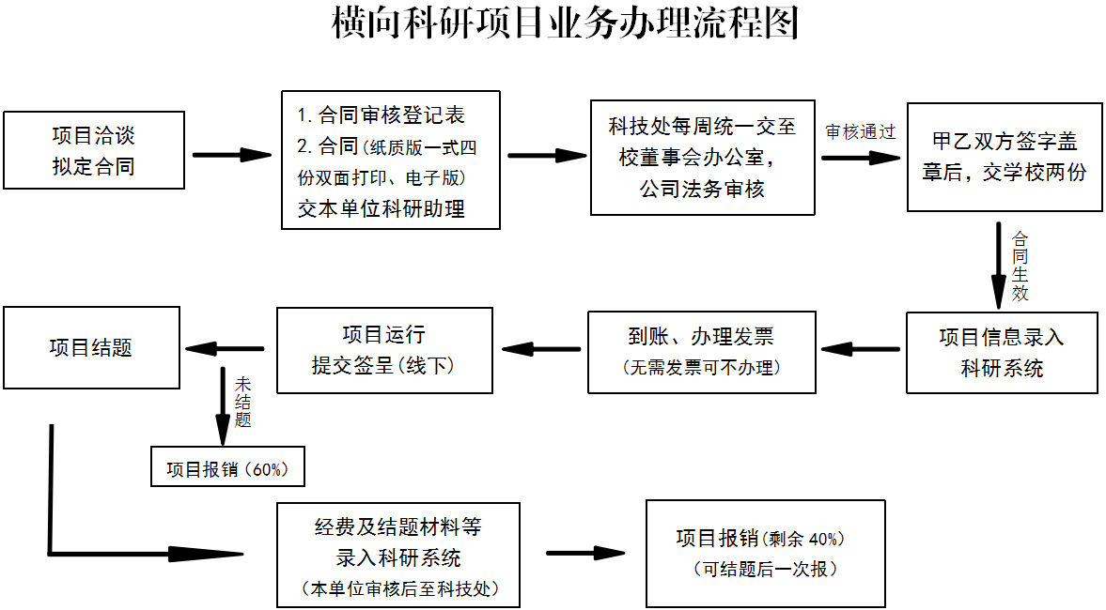

二、项目洽谈

项目研究人员应根据自身学科专业，与企事业、学校、政府等单位洽谈项目合作内容及可开展的技术服务、技术开发或咨询等项目类型，洽谈意向达成后，商议具体合同内容和细节。

三、合同签订

1.下载合同模板，根据甲乙双方约定的内容，匹配对应合同类别，签订合同。**合同内容填写需完整、严谨、具体，避免退回修改，延长办理时间。合同不出现空白条款，空缺处可写“无”或“/”或删除相关条款（删除后注意序号的连续性）。注意：转账支付及验收时间、地点必须明确。**

2.若多人（2人及以上）与同一家企事业等单位进行项目合作，签订一份合同，**并填写“陕西国际商贸学院横向科研项目登记表”，**项目组协议分工及分配金额。

3.合同至少**一式四份**，**双面打印**，甲乙方签字盖章后，合同即生效。生效合同项目负责人、甲方各执一份，乙方执两份。

四、账务办理

1.甲方转账至学校财务账户,**应公对公转账**,**凡私人账户(含法人私户)转账或现金至学校财务处入账均不予认可**，转账时**须备注“项目负责人姓名+横向课题”**(例：张三横向课题)。

2.确保到账后，若必须向甲方提供发票，**项目负责人凭甲方提供的转账回执**（电子即可），至“校园统一门户网站-办事中心-科技处”填报“科研项目经费开票申请”。

**关于发票办理的几点说明：**

（1）申请期限：发票办理应以项目负责人名义，限**到账一周内**提出申请，同一合同仅限办理一次，申请开票人与甲方确认开票信息并反复核对，以确保信息无误。超过一周未申请者，视为无需提供，之后不予办理。

（2）发票类型：A.增值税普通发票:有税额(“1%+附加税”)，向小规模企业提供，选择增值税普通发票尚可；B.增值税专用发票:有税额(“1%+附加税”)。附加税额约26.89元/万元（**开票产生的税额依据税务部门政策变化随时调整）**。办理发票所发生的税额，从项目到款经费中扣除。

（3）开票要求：票面服务名称应与教学、科研相关，内容要求简洁、明了、单一，如：技术服务费、技术咨询费、咨询服务费等。提供学校办学许可范畴外的其它名称的票面信息不可办理。

（4）2023年起，学校仅开具电子发票，开票申请人在收到发票后需尽快与甲方核实发票信息，有问题应立即反馈，以便及时处理（次月税务局不予处理）。

五、项目运行

1.项目人须按照合同约定内容开展项目研究，提供相应技术内容。

2.若在项目运行过程中，发生合同约定内容需要变更的情况，项目负责人需与甲方签订合同变更/补充协议，学校按照合同审批流程对变更/补充协议内容进行审核，甲乙双方签字盖章后生效。**在科研系统中提交“项目变更”。**

六、项目结题

按照合同约定内容，项目研究结束时，乙方向甲方出具研究/技术报告，由甲方进行验收。项目负责人将结题材料交至科技处审批，同意后视为项目结题。结题相关材料（结题/研究/技术报告、结项/验收证明等）录入科研管理系统。若验收不合格，执行合同约定内容的相关条例，直至项目验收合格，视该项目结题。

七、项目报销

1.报销范围（见末页）

2.报销手续

项目结题后，报销时项目负责人同时填写**“签呈”**及**“费用报销单”**，签呈内容需体现项目负责人、甲方单位名称、项目情况（运行状态、到账金额等）。同一项目按照到账经费总金额打一次签呈，报销前录入科研系统“经费管理”中经费支出情况。若不能一次全部报完，则分次录入。**报销时，教师绩效不得超过总到账金额的50%，学生劳务不得超过总到账金额的20%，剩余30%提供发票。**

3.注意事项：

(1)**多人参与同一合同的项目，按照到账经费限报一份签呈，不以项目分配的个人经费单独报销。签呈及报账人、发票申请人应保持一致，以便财务各科室统一记、报账。**

(2)项目报销涉及资产设备的，若属个人/乙方所有，**必须在合同中注明**。

陕西国际商贸学院科技处

2024年5月21日

报销范围

|  |  |
| --- | --- |
| 不可报销范围 | 可报销范围 |
| 1. 手撕发票(现在基本不用) 2. 不得报销等与项目研究无关的费用，如票面为：地铁充值小票、超市购物或预付卡等。 | 1. **仪器设备费**：指在项目研发过程中购置或试制的仪器设备及设备维修而发生的费用。用科研经费形成的固定资产，纳入学校资产管理。合同中明确规定为项目委托方代购和研制样机，项目负责人提供相关资料由科技处进行认定。 2. **实验材料费**：指在项目研发过程中消耗的各种原材料、辅助材料、低值易耗品的采购及运输、装卸、整理等费用，标本、样品的采集加工费、包装运输费、计算机耗材、办公用品等。 3. **测试化验加工费**:指在项目研发过程中因项目组不具备相应条件，委托第三方进行支付的检验、测试、化验及加工等费用，由学校对合同值进行统一评估。 4. **差旅费**：指在项目研发过程中开展科学实验（试验）、科学考察、业务调研、学术交流等所发生的差旅费。 5. **会议费**：指在项目研发过程中为组织开展学术研讨、咨询、鉴定等活动发生的会议费用。报销会议费相关支出须附会议通知、参会人员签到表、会议室租金、会议住宿、餐费、咨询及资料等费用统一列会议费。 6. **劳务费**：指在项目研发过程中支付给项目组成员中没有工资性收入的在校学生和临时聘用人员的劳务费用**（不超过总经费的20%）。** 7. **绩效费：**指在项目研发过程中支付给项目组成员中教师的绩效奖励**（不超过总经费的50%）。** 8. **专家咨询及鉴定评审费**：鉴定评审专家资格和费用标准由科技处审核。 9. **国际合作与交流费**：指在项目研发过程中研究人员赴国外、港澳台地区及外国专家来华工作的费用，包括交通费、食宿费及其它费用。国际合作与交流费用开支严格执行学校经费管理有关规定。 10. **出版/文献/信息传播/知识产权事务费**：指在项目研发过程中，需要支付的出版费、版面费、资料费、专用软件购置费、文献检索费、专利申请及其它知识产权事务等费用。专利申报费从课题经费中支出的，专利维持费前三年从项目结余经费或专利转让费中支付，三年内若无转让，学校放弃专利维持，转入非专利成果管理。 11. **辅助费用**：辅助费用包括项目研究必须开支的**工作餐费、交通费、通讯费**等。   **交通费包括：市内出租车费、租车费、加油费、过路过桥费。**(如票面为：公交票、长途汽车票、火车高铁票、地铁乘坐票、出租票、加油票、停车票等。)  **通讯费包括项目组成员在科研过程中的电话费和网络费用。**   1. **其它支出**：是指在科研项目研究开发过程中除以上费用之外的开支，如参加行业协会（学会）所产生的会费等。 |